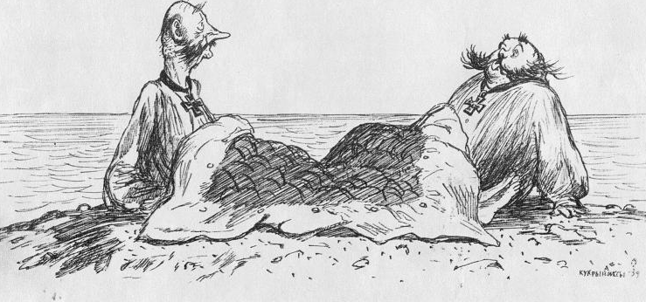
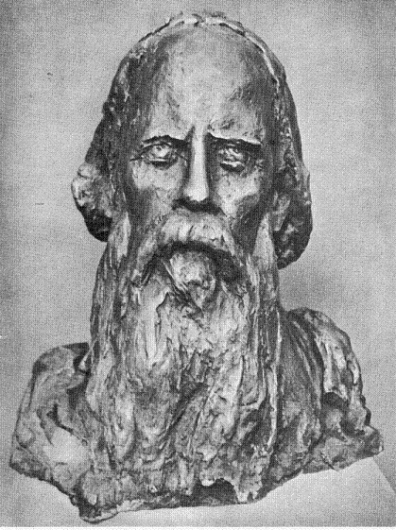

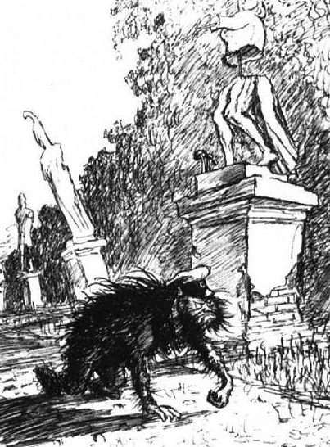

Урок «ДИКИЙ ПОМЕЩИК» Злободневность и политическая острота сказок М.Е. Салтыкова-Щедрина”.
Цели
Выявление художественной идеи сказки, отличий сказки Салтыкова-Щедрина от русской народной сказки.
Развитие навыков выразительного чтения, чтения по ролям, лексической работы, работы с иллюстрациями и таблицами.
Формирование нравственно-эстетических представлений учащихся в ходе выявления лексического значения слова дикий.
ХОД УРОКА
- Работа над темой урока.
- Какие чувства вызвала у вас сказка?
Лексическая работа- найти значение данных слов (даем задание заранее 2-м учащимся)
Мякина лучина-
светец-
мякинный (вихрь)-
посконные (портки)-
пульку сыграть-
гранпасьянс-
пОдать-
повинность-
либералы-
губернатор-
исправник-
пахнет водворением-
временнообязанные-
без винной и соляной регалий-
казначейство-

- Обращение к домашнему заданию. Чтение цитатного плана сказки-зачитывают 3-4 учащихся класса
Слово учителя
В сказках Щедрина нашла правдивое отражение, борьба нарождающегося и умирающего, прогрессивного и реакционного. Острые непримиримые противоречия между крепостниками — «дикими помещиками» — и трудовым народом раскрыты Щедриным в этой сказке. В годы Великих реформ «освобожденные» крестьяне ограблены и обездолены. «И земля, и вода, и воздух» — все это собственность барина.
Впервые сказка была напечатана в журнале «Отечественные записки»
(1869, № 3) под заглавием «Дикий помещик. (Писано со слов помещика
Светлоокова)» Подпись: Н. Щедрин.
- Учитель: Какова фамилия помещика — героя сказки?
- Ученик: Князь Урус-Кучум-Кильдибаев.
Слово учителя
В журнальной публикации была фамилия Урус-Кугуш-Кильдибаев, которая совпадала с фамилией четвертого глуповского градоначальника - героя произведения М.Е. Салтыкова-Щедрина «История одного города - отличавшегося безумной отвагой и бравшего приступом город Глупов.
- Как автор характеризует помещика в начале сказки?(зачитываем цитату) ( Тело имел беле, рыхлое, рассыпчатое и читал газету «Весть»
- Сообщение «историка».
Газета «Весть» являлась органом дворянских олигархических кругов и занимала крайне правую, даже реакционную, позицию, призывала помещиков не делать уступок крестьянам, стараться сохранить свои привилегии.
- Учитель: Как помещик исполняет предписания газеты «Весть»?
Ученик: «Сократил он их так, что некуда носа высунуть, куда ни глянут – все нельзя да ни позволено, да не ваше! Скотинка на водопой выйдет – помещик кричит: моя вода! курица за околицу выбредет – помещик кричит: моя земля».
- Учитель: И далее автор говорит: « И земля, и вода, и воздух – все его стало». –Теперь, ребята, давайте соотнесем это утверждение сказки с реальным положением народа после отмены крепостного права -.Послушаем наших историков
- Сообщение «историка».
Отмена крепостного права произошла лишь на бумаге. Крестьянин жил бедно, убого. А теперь стал жить и того хуже. Шло размежевание земель. Производилось оно, как правило, в интересах помещика: выделяемый надел уменьшался до минимума, предусмотренного Положением. Сохранялась и усиливалась чересполосица (расположение нескольких земельных участков одного хозяйства вразброс, отдельными полосами, вперемежку с чужими земельными участками). Она предоставляла помещику широкие возможности экономической эксплуатации крестьян (аренда, штрафы).
- Учитель: Не зная, кому пожаловаться, куда обратиться бедные крестьяне взмолились и обратились к Богу. Но давайте вспомним о том, что помещик тоже о чем-то просил Бога. Каковы обращения помещика и крестьян к Богу? Чьей просьбе внимает Господь? Итак, сначала найдем цитату, в которой помещик обращается к Богу и зачитаем.
- Ученик ( « Господи, всем я от тебя доволен, всем награжден! Одно только сердцу моему непереносно: очень уж много развелось в нашем царстве мужика!»)
- Учитель: Услышал эту просьбу помещика Господь Бог и как –то на нее отреагировал?
- Ученик: «Но Бог знал, что помещик тот глупый, и прошению его не внял» )

- Учитель: Скажите, как обращаются крестьяне к Господу Богу?

- Ученик: (Господи! легче нам пропасть и с детьми малыми, чем всю жизнь маяться!)
- Учитель: Какие же события явились завязкой действия?
- Ученик (Услышал милостивый Бог слезную молитву сиротскую, и не стало мужика на всем пространстве владений глупого помещика )
- Учитель Освободился помещик от мужика, «доволен остался, вышел на балкон и думает: теперь –то я понежу свое тело белое, рыхлое, рассыпчатое»? Как пытается развлечься дикий помещик Приводим цитату
- Ученик (Заведу, думает, театр у себя, напишу к актеру Садовскому: приезжай, мол, любезный друг, и актерок с собой привози)
- Учитель: Ребята, актер Садовский-реальное лицо того времени. Послушаем наших искусствоведов
- Сообщение «искусствоведа».
Садовский Пров Михайлович (1818 - 1872) — российский актер, работал в провинциальных театрах, с 1839 г. играл в Малом театре в Москве. Участвовал в первых постановках всех пьес известного драматурга Александра Николаевича. Островского.
- Учитель: Как же дальше разворачиваются события?
- Ученик (Садовский недоволен: « В доме у помещика пусто, и ставить театр, и поднимать занавес некому» Пристыдил Садовский помещика, назвав его глупым, и уехал.
- Учитель: И тут вспомнил наш помещик, « что у него поблизости четыре генерала знакомых, думает, что это я все гранпасьянс да гранпасьянс раскладываю! Попробую я с генералами пульку-другую сыграть!- Как же погостевали генералы у помещика?
- Ученик: ( Сыграли пульку-другую, захотели есть. Помещик угостил леденцами да печатными пряниками А на вопрос, чем же сам питается помещик, тот ответил: «Сырьем кой-каким питаюсь, да вот пряники еще покуда есть…»

Учитель: Соседи-генералы в третий раз назвали помещика глупым. Теперь у помещика были все основания призадуматься над правильностью своего поведения.
- Что решил сделать помещик, для того чтобы убедиться в правильности своего решения? Как это его характеризует?
Ученик: (Он решил разложить «дамский каприз» (разновидность пасьянса) и убедиться в своей правоте. Салтыков иронизирует над необразованностью помещика.)
- Учитель: О чем мечтает помещик?
Ученик: О машинах, которые выпишет из Англии, о плодовом саде, о коровах и т. д.(зачитать цитату)
Учитель: Итак, Задумал помещик « выписать из-за границы машины, чтоб все паром, и паром…»- Что же нам следует понимать под этой фразой. Обратимся к помощи историков.
- Сообщение «историка».
Реакционная газета «Весть», убедившись в бессилии затормозить процесс реформ, выступила с идеей широкого введения в сельском хозяйстве машинной техники (иностранной), чтобы восполнить даровую рабочую силу.
Учитель: Размечтался помещик, что стали ему сниться сны о том, что « за непреклонность его министром сделали»
- Учитель: Как далее подчеркивает Салтыков-Щедрин упрямство помещика?
Ученик: Даже во сне он пишет циркуляры: «Быть твердым и не взирать!».
- Учитель: Почему помещику снится, что он гуляет по берегам Тигра и Евфрата?
- Ученик (Уверенность в том, что он, избавившись от мужиков, создаст рай на земле столь сильна, что во сне он видит себя в раю. Помимо этого, помещик полагает, что будет вознагражден за твердость духа.)
- Учитель: Что выдает полную беспомощность помещика?
Ученик: Забывшись, он зовет мужика Сеньку, без которого обойтись не может.
  - Учитель: Что же на время возвращает его на грешную землю, заставляет задуматься о справедливости своего поступка?
Ученик: (Появление капитан-исправника на некоторое время поколебало его умеренность, заставило испугаться наказания за глупость.) Учитель: Ребята, введите нас в курс истории. Расскажите о роли капитан-исправника в ходе реформ)
- Сообщение историка. Капитан - исправники обладали властью, они покровительствовали помещиков.
- Учитель: А теперь слово актерской группе. Наши артисты подготовили инсценированный диалог помещика с капитан-исправником.
- Учитель: Спасибо нашим актерам А мы продолжим. Вот уж в третий раз помещика глупым называют. Задумался он: неужто он в самом деле глупый, а затем вспомнил слова исправника: «А знаете, чем это пахнет? Уж не пахнет водворением каким? например, Чебоксарами? Или, быть может, Варнавиным?» -Какой смысл скрыт в этих фразах?
- Сообщение историков ( имеется ввиду высылка на поселение)
- Учитель: Какая мысль утешает помещика, размышляющего о возможном наказании?
Ученик: Тщеславная мысль об известности, которую принесет «твердость убеждений», прибавляет ему сил. Однако втайне он надеется, что в ссылке встретится со своими крестьянами.
Учитель: Да, действительно, стал уже помещик вспоминать все чаще «милого мужика», но твердость духа не терял. Решил: пусть я совсем одичаю, но от принципов не отступлю.
- Почему Салтыков-Щедрин показывает физическое одичание помещика?
- Ученик: Физическое одичание подчеркивает одичание моральное.
- Учитель: Прочитайте описание помещика-зверя (Зачитываем цитату).
- Ученик(Вот он с головы до ног оброс волосами, словно древний Исав
- Учитель: Что имеет ввиду писатель?
- Исследователи:(один из библейских героев, родившийся косматым)
- Учитель: Найдите в тексте примеры дикости.- и ответьте: «Смешно или грустно звучит такое описание?»
Ученик(Утратил способность произносить членораздельные звуки, Как кошка влезет на самую вершину дерева, Соскочит как стрела, вцепится в добычу.( в зайца), разорвет когтями и съест со всеми внутренностями. Даже со шкурой) Описание вызывает и смех и ужас, поскольку глупый помещик сделался силен и коварен.
- Учитель: Обратимся к иллюстрации в учебнике. Художники Кукрыниксы (1939) проиллюстрировали нам произведение
- Каково выражение лица дикого помещика на иллюстрации? Художникам удалось подчеркнуть упрямство помещика, дикую уверенность в справедливости собственных действий.
- Почему фраза глупый ты помещик звучит из уст всех персонажей сказки?
Ученик: М.Е. Салтыков-Щедрин подчеркивает, что необходимость перемен осознана большинством. Отсутствует здравый смысл лишь у помещиков, не желающих расстаться со старыми порядками. Автор указывает на крайнюю степень одичания: даже звери оказываются умнее помещика.
- Учитель: Какова развязка сказки?
Выразительное чтение финала сказки от слов «Как нарочно, в это время чрез губернский город...» до конца сказки. (Быстрова А.)
- Учитель: В чем заключается абсурдность ситуации?
Ни в чем не повинного мужика ловят как преступника, а с совершенно одичавшим помещиком возятся и терпят его дикие выходки, «наиделикатнейше внушая, дабы он фанфаронства свои прекратил».
- Исследователи: фанфарон - человек , выставляющий напоказ свои мнимые достоинства
- Учитель: Какова судьба помещика и его крестьян?
Ученик: Помещик так и остался диким, но власть у него не отобрали. Сенька по-прежнему служит дикому барину.
- Учитель: В чем отличия этой сказки от народной? С какой целью писатель-сатирик обращается к жанру сказки?
- Исследователи: Писателю необходимо было обвести цензуру, чтобы она не заподозрила ничего не угодного власти. Поэтому он в сказочной форме облек все события произведения, соотнося с реальными, а порой включая даже реальных действующих лиц. Использует для этого литературные приемы: гротеск, эзопов язык (Высвечиваем на экране)
- Учитель: Заполните вторую часть таблицы примерами из сказки «Дикий помещик».
Особенности сказокМ.Е. Салтыкова-Щедрина | Примеры
Отдаленное сходство композиции, сюжета и персонажей с композицией, сюжетом и персонажами русской народной сказки | Чудесное исчезновение и возвращение мужиков, говорящий медведь
Острая, всегда связанная с современностью, со злобой дня сатира | Обличение произвола помещиков
Неистощимая выдумка. Самые неожиданные ситуации и невероятные ассоциации и мотивы, необычайные видоизменения традиционных сказочных образов | Одичание помещика
Привычные персонажи русской народной сказки наполняются новым, необычным для фольклора содержанием | Медведь упрекает помещика в том, что он уничтожил мужика

- Учитель: Что невероятно и вполне реалистично в сказке «Дикий помещик»?
- Ученик: Реалистично бедственное положение крестьян и нравственная дикость помещика, невероятно чудесное исчезновение и возвращение крестьян, физическое одичание помещика.
3. Итоги урока.
- Учитель: Назовите синонимы к слову дикий.
- Почему сказка называется «Дикий помещик?» Какова художественная идея сказки?
Ученик: В контексте сказки «дикий» — значит упрямый в своем невежестве, противящийся всему новому, деспотичный.
Крестьяне обездолены и ограблены в годы реформ, не имеют средств к существованию. Жестоким помещикам грозит одичание и разорение, если они и впредь будут тиранить народ. Народ-труженик — создатель всех благ на земле, он единственный источник жизненного благополучия и достатка — такова идея этой сказки.
•Учитель: Литературоведы считают, что в народных сказках повествуется о том, что было, в баснях — о том, что бывает. К какому времени обращены сказки М.Е. Салтыкова-Щедрина?
Сказка М.Е. Салтыкова-Щедрина обращена в будущее. В ней находит
отражение актуальная во все времена мысль о том, что благополучие народа — основа процветания государства.

4. Домашнее задание.
Прочитать русскую народную сказку «Морока»
Составить цитатный план сказки.
Выписать из текста сказки обороты речи, свойственные русской сказке.
Индивидуальное задание
Инсценирование сказки Салтыкова-Щедрина «Дурак»

- Раздаточный материал
- Заполните вторую часть таблицы примерами из сказки «Дикий помещик».
- Особенности сказок  - М.Е. Салтыкова-Щедрина | - Примеры
- Отдаленное сходство композиции, сюжета и персонажей с композицией, сюжетом
и персонажами русской народной сказки
- Острая, всегда связанная с современностью, со злобой дня сатира
- Неистощимая выдумка. Самые неожиданные ситуации и невероятные ассоциации и мотивы, необычайные видоизменения традиционных сказочных образов
- Привычные персонажи русской народной сказки наполняются новым, необычным для фольклора содержанием

